DST（G）〔2023〕5号

野茅溪片区 ID2-3-a/1地块
国有建设用地使用权挂牌出让文件

达州市自然资源和规划局
达州市公共资源交易服务中心
目 录

- 挂牌出让公告 - 3 --6
- 国有建设用地使用权挂牌出让须知 7-22
- 地块规划条件相关资料 23-24
- 用地红线图 25
- 用地勘界图 26
- 竞买申请书（样本） 27
- 保证金承诺书（样本） 28
- 法定代表人身份证明书（样本） 29
- 授权委托书（样本） 30
- 成交确认书（样本） 31
- 国有建设用地使用权出让合同（样本） 32-47
- 其他相关文件 48-51

达州市自然资源和规划局
达州市公共资源交易服务中心

国有建设用地使用权挂牌出让公告

DST（G）〔2023〕5号
经达州市人民政府批准，达州市自然资源和规划局决定以挂牌方式出让达州市河市片区（东片）D06-02/01、D08-02/01地块等5宗地块国有建设用地使用权。达州市公共资源交易服务中心受出让人委托对以上地块组织挂牌。现将有关事项公告如下：
一、挂牌出让地块的基本情况和规划指标要求：
序号 | 地块  编号 | 土地  位置 | 土地出让面积(㎡） | 土地  用途 | 规划指标要求 |  |  |  |  |  |  | 出让  年限 | 宗地挂牌起始价 | 增价  幅度 | 竞买保证金
 |  |  |  |  | 容积率 | 建筑  密度 | 绿地率 |  |  | 建筑  限高 | 其他规划指标
1 | 达州市河市片区（东片） D06-02/01、 D08-02/01地块 | 袁山岸道路旁 | 102045.11平方米（折合153.07亩） | 二类物流  仓储用地 | 0.5≤F≤1.5 | B≥35% | G≤20% |  |  | HL：24米 | 详见《达州市河市片区（东片） D06-02/01、 D08-02/01地块规划条件》 | 50年 | 28万元/亩 | 1万元/亩或1万元/亩的整倍数 | 2200万元
2 | 野茅溪片区 ID2-3-a/1地块 | 滨河东路 | 40514  平方米（折合  60.77  亩） | 医疗卫生用地 | 总建筑面积不高于202000平方米（地上计容建筑面积不高于115000 平方米） | 以《达州市旧城野茅溪片区ID2-3-a/1地块规划条件》为准 |  |  |  |  | 详见《达州市旧城野茅溪片区 ID2-3-a/1地块规划条件》 | 50年 | 215万元/亩 | 2万元/亩或2万元/亩的整倍数 | 6600万元
3 | 达州东部经开区麻柳智造城园区A02-09-1地块 | 麻柳镇铜鼓堆 3组、春申君村 22组 | 27002平方米（折合40.5亩） | 三类工业用地 | F≥1.0 | B≥40% |  | G≤20% | HL：24米 |  | 详见《达州东部经开区麻柳智造城园区A02-09-1地块规划条件》 | 20年 | 8.5万元/亩 | 0.5万元/亩或0.5万元/亩的整倍数 | 180万元
4 | 达州东部经开区麻柳智造城园区 C01-05-1地块 | 麻柳镇石和尚村16、18组 | 58711平方米（折合88.066亩） | 三类工业用地 | F≥1.0 | B≥40% |  | G≤20% | HL：24米 |  | 详见《达州东部经开区麻柳智造城园区 C01-05-1地块规划条件》 | 50年 | 22万元/亩 | 1万元/亩或1万元/亩的整倍数 | 950万元
5 | 达州市莲花湖片区 IIIB2-2地块 | 莲花湖片区巴山大剧院东侧 | 79189平方米（折合118.78亩） | 文化、商业、办公 | 相关规划指标以最终审定的《莲湖里·巴文化创意交流中心项目总平面图》 |  |  |  |  |  | 详见《达州市莲花湖片区 IIIB2-2  地块规划条件》 | 商业、办公40 年，文化50 年 | 160万元/亩 | 2万元/亩或2万元/亩的整倍数 | 9500万元
二、中华人民共和国境内外的法人、自然人和其他组织均可申请参加竞买，竞买申请人可以单独申请,也可以联合申请，但法律法规或出让文件有特殊规定的除外。
三、申请参加本公告土地竞买的，竞买保证金须按竞买宗地对应金额足额缴纳。竞得人交纳的竞买保证金，在签订《成交确认书》后自动转为出让土地的定金，在签订《国有建设用地使用权出让合同》后，于支付土地出让价款时可抵作土地出让价款。
四、本次国有建设用地使用权挂牌出让政府设底价，采用增价挂牌方式竞价，按照价高者得原则确定竞得人。
五、本次国有建设用地使用权挂牌出让实行网上报名，竞买申请人须在达州市公共资源交易服务网（http://www.dzggzy.cn）查阅网上操作指南，完成用户注册、网上报名等。
已完成用户注册的竞买申请人须在 2023年12月8日17:00之前经达州市公共资源交易服务网（http://www.dzggzy.cn）通过系统提交竞买申请。通过指定账户缴纳竞买保证金，到账截止时间为 2023 年12月8日17:00。
已提交申请的竞买申请人须在 2023年12月1日9：00之前（若挂牌报价期间报名，则须在提交竞买申请次日9时前）的工作时间将竞买申请文件原件现场提交至达州市公共资源交易服务中心（马踏洞新区龙马大道与鱼泉路交叉口处新政务服务大楼）4B-17室，未按时提交原件的视为自行放弃竞买资格。
通过竞买资格审查的竞买申请人须在 2023 年 12月11日10:00前自行通过达州市公共资源交易服务网（http://www.dzggzy.cn）打印竞买资格确认书并带到挂牌现场。
六、本次国有建设用地使用权挂牌会定于2023年 12月11日 10:00在达州市公共资源交易服务中心 开标2厅 举行。
挂牌报价时间为：2023年 12月1日上午9时至2023年12月11日上午10：00时止的工作时间。
七、凡参与竞买的申请人须对本出让公告、出让文件、宗地详情全面了解、完全接受、不持异议，报价规则详见挂牌出让须知。本次挂牌出让不接受邮寄竞买申请。
八、本公告未尽事宜详见挂牌出让文件（挂牌出让文件可在达州市公共资源交易服务网（http://www.dzggzy.cn）下载），并以挂牌出让文件中各相关职能部门或主管单位出具的文书为准。公告发布后可能出现延期、中止、终止等变更情况，为保障各竞买人顺利参加本次挂牌活动，敬请各竞买人在交易开始前随时关注查阅相关公告信息。
九、其它需要公告事项
1、本次挂牌出让实行全程电子化挂牌交易，具体操作见《土地竞买人操作指南》。
2、挂牌时间截止时，有竞买人表示愿意继续竞价，转入现场竞价，通过现场竞价确定竞得人；
十、竞买保证金缴纳指定账户
建设银行开户行：中国建设银行股份有限公司达州荷叶支行
户名：达州市公共资源交易服务中心交易专户
账号：系统自动生成
农业银行开户行：中国农业银行达州通川支行
户名：达州市公共资源交易服务中心交易专户
账号：系统自动生成
工商银行开户行：中国工商银行达州市分行海棠湾支行
户名：达州市公共资源交易服务中心交易专户
账号：系统自动生成
十一、联系方式
出让人：达州市自然资源和规划局
联系地址：达州市通川区白塔路243号
联系电话：0818-3091098
挂牌人：达州市公共资源交易服务中心
联系地址：四川省达州市马踏洞新区龙马大道与鱼泉路交叉口处新政务服务大楼
联系电话: 0818-3091341

达州市自然资源和规划局
达州市公共资源交易服务中心
2023年11月11日

国有建设用地使用权挂牌出让须知

根据《中华人民共和国土地管理法》、《中华人民共和国城市房地产管理法》、《中华人民共和国城镇国有土地使用权出让和转让暂行条例》、《招标挂牌挂牌出让国有建设用地使用权规定》以及《招标挂牌挂牌出让国有土地使用权规范》等有关规定，经达州市人民政府批准，达州市自然资源和规划局决定挂牌出让野茅溪片区 ID2-3-a/1地块国有建设用地使用权。
一、本次国有建设用地使用权挂牌出让的出让人为达州市自然资源和规划局，由达州市公共资源交易服务中心(简称：挂牌人)具体组织实施。
二、本次国有建设用地使用权挂牌出让遵循公开、公平、公正和诚实信用原则。
三、出让地块的基本情况及相关要求
（一）地块位置：滨河东路；
（二）地块范围：详见《达州市旧城野茅溪片区 ID2-3-a/1地块用地勘界图》；
（三）出让面积：40514平方米（折合60.77 亩）；
（四）土地用途：医疗卫生用地。总建筑面积不高于 205000 平方米（地上不高于115000平方米，地下不高于90000平方米）。其他规划条件以《达州市旧城野茅溪片区ID2-3-a/1地块规划条件》为准。
（五）出让年限：50年；
（六）规划条件：详见《达州市旧城野茅溪片区 ID2-3-a/1地块规划条件》；
（七）项目排水实行雨污分流，生产生活污水应接入市政污水管网排放，项目建成 后因市政原因导致生产生活污水暂不能接入市政污水管网排放的，建设单位需同步配套临时污水处理设施，确保生产生活污水处理达标后排放；市政管网接通后，建设单位必须将生产、生活污水接入市政管网排放。
（八）本宗地按现状土地使用条件交付土地，宗地范围内的地下资源、埋藏物不属于国有建设用地使用权出让范围。
（九）动工及竣工期限：受让人须自交地之日起1年内开工，自开工之日起3年内建成；受让人不能按期开工，应提前30日向出让人提出延建申请，经出让人同意延建的，其项目竣工时间相应顺延，但延建期限不得超过1年。
（十）土地竞得人须严格按照达州市旧城野茅溪片区 ID2-3-a/1地块规划条件及要求进行开发建设；须严格按照地质灾害防治的相关要求，落实地质灾害防治措施；须严格按照生态环境保护的相关要求，开展环境影响评价，落实生态环境保护措施。
（十一）土地所在辖区外的竞买人，若竞得土地使用权，须在土地所在辖区成立一家新公司对竞得土地进行开发建设。
四、竞买资格及要求
(一)竞买资格
1．中华人民共和国境内外的法人、自然人和其他组织（除法律法规另有规定的外）均可申请参加，申请人可以单独申请，也可以联合申请。
2．在达州市内有下列情形之一的，不得申请参与本次挂牌活动。
①逾期不签成交确认书、土地出让合同的；
②欠缴土地出让价款的；
③因企业原因闲置土地一年以上，且尚未完成查处整改的单位和个人；
④违反土地及城乡规划法律法规受到处罚，且尚未结案的单位和个人。
（二）要求
1.竞买申请人按照地块挂牌出让公告的日期及方式索取挂牌文件。申请人应认真审阅、全面准确地理解挂牌文件内容，对本次挂牌出让地块的文件有疑问的，可向出让人咨询（咨询电话： 0818-3091098）。
2.竞买申请人除须按规定交纳竞买保证金外，还须提供该竞买保证金不属于银行贷款、股东借款、转贷和募集资金的承诺书及商业金融机构的资信证明。
五、申请和资格审查
（一）挂牌文件取得
竞买申请人可于 2023年11月 11日至 2023年 12月 8日17:00，通过达州市公共资源交易服务网（http://www.dzggzy.cn）获取挂牌出让文件。
（二）提交申请文件
竞买申请人应于2023 年11月11日至2023年12月8日17:00止，登录达州市公共资源交易服务网（http://www.dzggzy.cn）通过系统上传申请文件扫描件并提交申请。申请文件包括：
1.法人申请的，应提交下列文件：
（1）竞买申请书；
（2）保证金承诺书及商业金融机构的资信证明；
（3）法人单位有效证明文件；
（4）法定代表人的有效身份证明文件；
（5）申请人委托他人代为办理的，应提交授权委托书及委托代理人的有效身份证明文件；
（6）开户许可证或基本存款账户信息；
（7）竞买保证金交纳凭证；
（8）挂牌文件规定需要提交的其它文件。
2.自然人申请的，应提交下列文件：
（1）竞买申请书；
（2）保证金承诺书及商业金融机构的资信证明；
（3）申请人有效身份证明文件；
（4）申请人委托他人代为办理的，应提交授权委托书及委托代理人的身份证明文件；
（5）竞买保证金交纳凭证；
（6）挂牌文件规定需要提交的其它文件。
3.其他组织申请的，应提交下列文件：
（1）竞买申请书；
（2）保证金承诺书及商业金融机构的资信证明；
（3）表明该组织合法存在的文件或有效证明；
（4）表明该组织负责人身份的有效证明文件；
（5）申请人委托他人办理的，应提交授权委托书及委托代理人的身份证明文件；
（6）开户许可证或基本存款账户信息；
（7）竞买保证金交纳凭证；
（8）挂牌文件规定需要提交的其它文件。
4.境外申请人申请的，应提交下列文件：
（1）竞买申请书；
（2）保证金承诺书及商业金融机构的资信证明；
（3）境外法人、自然人、其他组织的有效身份证明文件；
（4）申请人委托他人办理的，应提交授权委托书及委托代理人的有效身份证明文件；
（5）开户许可证或基本存款账户信息；
（6）竞买保证金交纳凭证；
（7）挂牌文件规定需要提交的其它文件。
上述文件中，申请书必须用中文书写，其他文件可以使用其他语言,但必须附中文译本，所有文件的解释以中文译本为准。
5.联合申请的，应提交下列文件：
（1）联合申请各方共同签署的申请书；
（2）联合申请各方共同签署的保证金承诺书及联合体各方商业金融机构的资信证明；
（3）联合各方的有效身份证明文件；
（4）联合竞买协议，协议要规定联合各方的出资比例、联合各方的权利和义务，并明确办理相关手续的委托人和签订《国有建设用土地使用权出让合同》时的受让人；
（5）申请人委托他人办理的，应提交授权委托书及委托代理人的有效身份证明文件；
（6）开户许可证或基本存款账户信息；
（7）竞买保证金交纳凭证；
（8）挂牌文件规定需要提交的其它文件。
（三）资格审查
已提交申请的竞买申请人须在 2023年12月1日9：00之前（若挂牌报价期间报名，则须在提交竞买申请次日9时前）的工作时间将竞买申请文件原件现场提交至达州市公共资源交易服务中心（马踏洞新区龙马大道与鱼泉路交叉口处新政务服务大楼）4B-17室，未按时提交原件的视为自行放弃竞买资格。
达州市公共资源交易服务中心负责组织相关方进行资格审查。按规定时间提交申请和缴纳竞买保证金且通过资格审查的，方能取得竞买资格。经审查，有下列情形之一的，其申请无效：
1.申请人不具备竞买资格的；
2.未按规定交纳竞买保证金的；
3.申请文件不齐全或不符合法律法规和出让文件规定的；
4.委托他人代理，委托文件不齐全或不符合规定的；
5.法律法规规定的其他情形。
（四）确认竞买人资格
通过竞买资格审查的竞买申请人须在2023年12月11日10:00前自行通过达州市公共资源交易服务网（http://www.dzggzy.cn）打印竞买资格确认书并带到挂牌现场。
（五）答疑及现场踏勘
竞买申请人取得挂牌出让文件后，应全面仔细阅读其内容并现场踏勘所需竞买的宗地。
竞买申请人对挂牌出让文件有疑问的，须在提交竞买申请书之前以书面方式向挂牌人咨询，提交竞买申请书后不予受理。申请人对拟竞买的宗地进行现场踏勘可自行前往；也可在提交竞买申请书之前以书面方式向出让人申请组织现场踏勘，提交竞买申请书后不予受理。
六、本次出让宗地挂牌会时间、地点及挂牌的起始价、增价幅度
挂牌时间如下：
1．挂牌起始时间: 2023 年12月1日上午9时；
2．挂牌截止时间: 2023 年12月11日上午10时00分；
挂牌地点如下：
达州市公共资源交易服务中心2厅（四川省达州市马踏洞新区龙马大道与鱼泉路交叉口处新政务服务大楼B区三楼）
本次挂牌起始价、增价幅度：
本次挂牌起始价：215万元/亩,增价幅度为2万元/亩或2万元/亩的整倍数。成交总地价=挂牌成交最高价×出让面积60.77亩。
七、挂牌程序
（一）公布挂牌信息
1．挂牌人将挂牌宗地的位置、面积、用途、使用年期、规划要求、起始价、增价规则及增价幅度等挂牌公布；
2．挂牌人介绍挂牌地块的情况。
（二）挂牌竞价
1．挂牌人介绍挂牌起始价、增价幅度等竞价规则，宣布挂牌竞价开始；
2．竞买人登陆达州市公共资源交易服务网填写《挂牌竞买报价单》进行报价；
3．符合报价规则的竞买人报价，将实时自动更新在达州市公共资源交易服务网上；
4．挂牌主持人对符合规定的报价分批次予以确认。
（三）挂牌截止
挂牌截止应当由挂牌主持人确定。在公告规定的挂牌截止时间，竞买人应当出席挂牌现场，挂牌主持人宣布最高报价及其报价者，并询问竞买人是否愿意继续竞价。
1．本次挂牌地块截止时间：2023 年12月11日10:00时；
2．挂牌主持人宣布最高报价及其报价者，并询问竞买人是否愿意继续竞价。
3．有竞买人表示愿意继续竞价的，挂牌主持人应当宣布挂牌出让转入现场竞价，并宣布现场竞价的时间和地点，通过现场竞价确定竞得人。
4．挂牌主持人连续三次报出最高挂牌价格，没有竞买人表示愿意继续竞价的，挂牌主持人宣布挂牌活动结束，并按下列规定确定挂牌结果：
（1）最高挂牌价格不低于起始价，挂牌主持人宣布挂牌成交，最高挂牌价格的出价人为竞得人；
（2）最高挂牌价格低于起始价，或均不符合其他条件的，挂牌主持人宣布挂牌不成交。
（四）现场竞价
现场竞价由土地挂牌主持人主持进行，取得该宗地挂牌竞买资格的竞买人均可参加现场竞价。现场竞价按下列程序举行：
（1）挂牌主持人应当宣布现场竞价的起始价、竞价规则和增价幅度，并宣布现场竞价开始。现场竞价的起始价为挂牌活动截止时的最高报价增加一个加价幅度后的价格。
（2）参加现场竞价的竞买人按照竞价规则应价或报价。
（3）挂牌主持人确认该竞买人应价或者报价后继续竞价。
（4）挂牌主持人连续三次宣布同一应价或报价而没有人再应价或报价，挂牌主持人宣布最高应价或报价者为竞得人。最高应价或报价低于底价的，挂牌主持人宣布现场竞价终止。在现场竞价中无人参加竞买或无人加价的，以挂牌截止时出价最高者为竞得人，但低于挂牌出让底价者除外（若设政府底价）。
（五）签订《成交确认书》
确定竞得人后，挂牌人须在挂牌现场与竞得人签订《成交确认书》。竞得人委托他人代签的，须在竞买申请时提交法定代表人亲笔签名并盖章的授权委托书。《成交确认书》对出让人和竞得人具有同等法律效力，出让人改变挂牌结果的，或者竞得人放弃竞得地块的，应当依法承担责任。
（六）签订《国有建设用地使用权出让合同》
出让人与竞得人依据《成交确认书》的约定签订《国有建设用地使用权出让合同》。
（七）出让结果公布
达州市公共资源交易服务中心将在此次国有建设用地使用权挂牌会结束后10个工作日内，在中国土地市场网（http://www.landchina.com）、达州市公共资源交易服务网 （http://www.dzggzy.cn）公布此次国有建设用地使用权挂牌出让结果。
八、报价规则
（一）本次挂牌以价高者得为原则确定竞得人（高于或等于宗地挂牌起始价的基础上）。
（二）本次挂牌以增价方式进行报价，每次加价幅度不得小于挂牌主持人宣布的增价幅度。
（三）竞买人在系统填写《挂牌竞买报价单》方式报价，《挂牌竞买报价单》一经报出，不得撤回。
（四）在报价期间，竞买人可多次报价。
（五）竞买人报价有下列情形之一的，为无效报价：
1．报价单未在挂牌期限内收到并经确认的；
2．不按规定填写报价单的；
3．报价单填写人与竞买申请文件不符的；
4．竞买申请人报价低于挂牌起始价的；
5．报价低于当前最高报价的；
6．报价不符合报价规则的；
7．报价不符合挂牌文件规定的其他情形的。
（六）有两个或两个以上竞买人报价相同的，确认先提交报价单者为该挂牌价格的出价人。
九、注意事项
（一）竞买申请一经提交受理确认后，即视为竞买人对挂牌出让文件及地块现状不持异议并全部接受，愿意在遵照出让文件内容及认可宗地现状的基础上参与竞买并承担因竞买行为产生的任何法律经济后果。
（二）竞买申请人竞得土地后，拟成立新公司进行开发建设的，只能成立一家新公司并在申请书中明确新公司的出资构成和成立时间等内容，且竞得人在新公司的出资比例必须在51%（含）以上。出让人可以根据出让结果与竞得人签订《国有建设用地使用权出让合同》，在竞得人按约定办理完新公司注册登记手续后，再与新公司签订《国有建设用地使用权出让合同变更协议》；也可直接与新公司签订《国有建设用地使用权出让合同》。
（三）竞买报价一经提交，不可撤回。
（四）确定竞得人后，挂牌人须在挂牌现场与竞得人签订《成交确认书》。竞得人委托他人代签的，须在竞买申请时提交法定代表人亲笔签名并盖章的授权委托书。《成交确认书》对出让人和竞得人具有同等法律效力，出让人改变挂牌结果的，或者竞得人放弃竞得地块的，应当依法承担责任。
（五）竞得人交纳的竞买保证金，在签订《成交确认书》后自动转为出让土地的定金，在签订《国有建设用地使用权出让合同》后，于支付土地出让价款时可抵作土地出让价款。未竞得人交纳的竞买保证金，将在挂牌活动结束后5个工作日内予以退还（不计利息）。
（六）有下列情形之一的，挂牌人应当在挂牌开始前终止挂牌活动，并通知竞买人：
1、竞买人串通损害国有利益、社会利益或他人合法权益的；
2、挂牌工作人员私下接触竞买人，足以影响挂牌公正性的；
3、应当依法终止挂牌活动的其他情形。
（七）竞得人有下列行为之一的，视为违约，出让人可取消其竞得人资格，竞买保证金、定金不予退还：
1、竞得人开出的银行支票或汇票在有效期内不能兑现或不能全部兑现；
2.竞得人逾期或拒绝在现场签订《成交确认书》的；
3.竞得人逾期或拒绝签订《国有建设用地使用权出让合同》的；
4.竞得人逾期支付交易服务费的。
（八）挂牌成交价即为该幅地块的总地价款，不含交易服务费。竞得人签订《成交确认书》之日起8个工作日内须按相关标准向达州市公共资源交易服务中心支付交易服务费。也可由竞得人与按出让文件约定成立的新公司协商支付。
（九）出让合同签订时间及价款支付：自成交之日起10个工作日内须签订《国有建设用地使用权出让合同》，在出让合同签订之日起1个月内登录四川电子税务局，申报并缴纳不低于成交价总额50%的首付款，余款在出让合同签订之日起12个月内缴清（不计息）。
（十)土地交付条件及时间：鼓励土地竞得人一次性缴纳成交价款，在价款缴清之日起5个工作日内，达州市自然资源和规划局按现状土地使用条件交付土地，并同步办理不动产登记；分期缴纳价款的，在土地竞得人缴清全部土地出让价款（含违约金）之日起5个工作日内，达州市自然资源和规划局按现状土地使用条件交付土地。符合或达到交地条件的，竞得人应及时接收土地，未接地的，交地时间以出让人发出的交地通知时间为准，因竞得人原因导致交地延迟产生的相关经济和法律责任一律由竞得人承担。
（十一）对在达州市范围内欠缴土地出让价款、不按期接地、闲置土地以及不履行建设用地使用权出让合同的，属违规违约行为。
（十二）对出让地块如涉及电力、通讯、光缆、输气管道等设施的，竞得人应按其管理部门避让等规定和要求办理。
（十三）出让不成交的或成交不签订《成交确认书》的，由达州市公共资源交易服务中心函告出让人。
（十四）竞得人必须严格按照地质灾害防治的相关规定采取地质灾害防治措施。
（十五）挂牌出让不成交的，由达州市公共资源交易服务中心按规定和委托重新组织挂牌出让。
（十六）参加挂牌出让活动的人员，应遵守现场的纪律，服从管理人员的管理。
（十七）其他未尽事宜依照《招标拍卖挂牌出让国有土地使用权规范》办理。
（十八）达州市公共资源交易服务中心对本《须知》有解释权。
地块规划条件
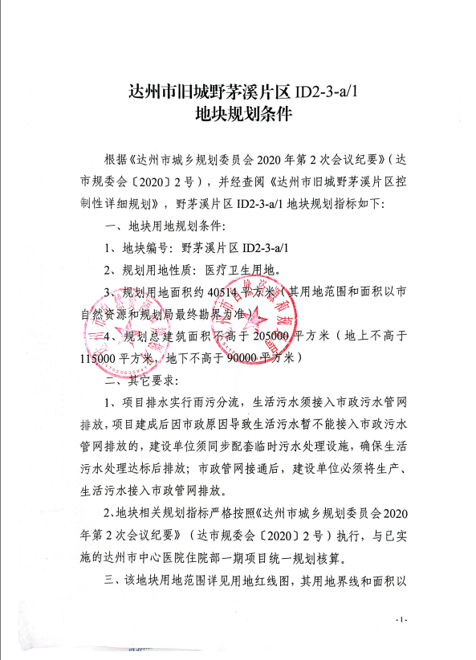
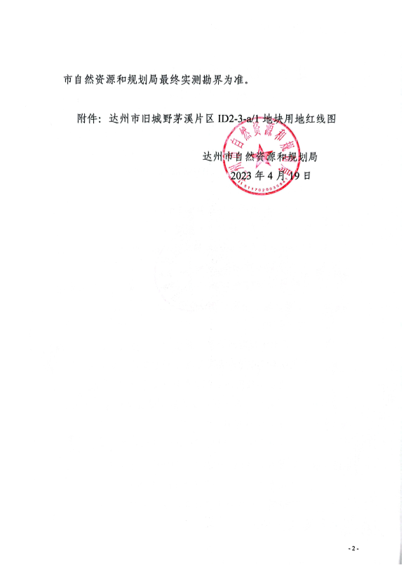
地块用地红线图
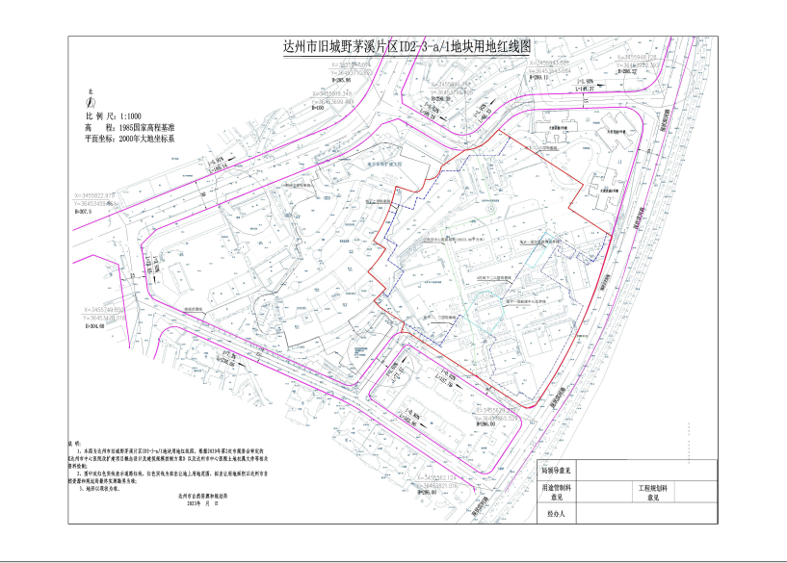

用地勘界图
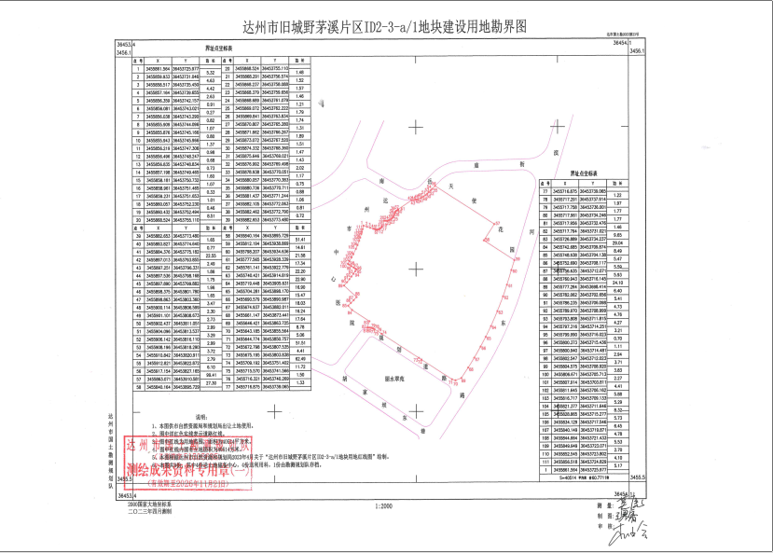

竞买申请书

达州市公共资源交易服务中心：
经认真阅读 地块国有建设用地使用权挂牌出让文件，并实地踏看挂牌出让 地块现状，我方完全接受并愿意遵守你中心国有建设用地使用权挂牌出让文件中的规定和要求，对所有文件及地块现状均无异议。
我方正式申请参加你中心于2021年 月 日在达州市公共资源交易中心举行的地块国有建设用地使用权挂牌活动，愿意按挂牌出让文件规定缴纳竞买保证金人民币
万元（大写 ）。
若能竞得该地块，我方承诺：
- 竞得土地使用权后，如果注册成立一家新公司对竞得土地进行开发建设，需在3个月内成立新公司，且竞得人在新公司的出资比例必须在51%（含）以上。
- 保证按照挂牌出让文件的规定和要求履行全部义务，如有违约行为，我
方愿意承担全部法律责任，并赔偿由此产生的损失。
（三）若我方不按挂牌出让文件的要求签订《成交确认书》或《国有建设用地使用权出让合同》的，或不按《国有建设用地使用权出让合同》的要求缴纳土地价款并达到合同解除条件的，无论缴纳的竞买保证金人民币万元已转为何种法律性质的价款，我方均无权要求予以退还。
附：1.统一社会信用代码复印件；2.组织机构代码证复印件3.法定代表人身份证明；4.法定代表人身份证复印件；5.授权委托书；6.受托人身份证复印件；7.竞买保证金交纳凭证；8.其它应提供的依据等。

竞买申请人（盖章）：
法定代表人（本人签名）：
联系人：
地 址：
电 话：
申请日期： 年 月 日
（法人或其他组织参与竞买的，竞买时须带上公章）

保证金承诺书

达州市公共资源交易服务中心：
我方承诺参加2023年 月 日挂牌出让的 地块竞买，我方所交保证金不属于银行贷款、股东借款、转贷和募集资金。
特此承诺。

承诺人（法定代表人）签字：
年 月 日

法定代表人身份证明书

达州市公共资源交易服务中心：
同志在我单位任 职务，系我单位法定代表人，特此证明。

年 月 日

附注：
①企事业单位、机关、团体的主要负责人为本单位的法定代表人；
②法定代表人办公地点：；
③法定代表人身份证号码：；
④法定代表人联系电话：。

授 权 委 托 书
委托人 |  | 受托人
姓名 |  | 姓名
性别 |  | 性别
出生日期 |  | 出生日期
工作单位 |  | 工作单位
职务 |  | 职务
证件号码 | 身份证（）护照（） | 证件号码 | 身份证（）护照（）
本人授权（受托人）代表本人参加 年 月 日在四川省达州市马踏洞新区龙马大道与鱼泉路交叉口处新政务服务大楼B区三楼达州市公共资源交易服务中心举行的 地块国有建设用地使用权挂牌出让活动，代表本人签订《成交确认书》、《国有建设用地使用权出让合同》等具有法律意义的文件、凭据等。
受托人在该地块挂牌出让活动中所做出的承诺、签订的合同或文件，本人均予以承认，并承担由此产生的法律后果。
委托人（签名）：
年 月 日
备  注 | 兹证明本委托书确系本单位法定代表人亲自签订  单位公章：  年 月 日

国有建设用地使用权出让成交确认书
受 （出让人） 委托，年月日，达州市公共资源交易服务中心对号国有建设用地使用权进行了公开 （招标、拍卖、挂牌）出让，由 （竞得人） 竞得该宗地的国有建设用地使用权。现将有关事项确认如下：
- 该地块面积为，成交单价为(人民币)：，大写（人民币），成交总价为（人民币），大写（人民币）。
二、竞得人缴纳的竞买保证金3个工作日后自动转作受让地块的定金。
三、竞得人签订《成交确认书》后，按出让文件约定在8个工作日以内向达州市公共资源交易服务中心支付交易服务费，也可由竞得人与按出让文件约定成立的新公司协商缴纳。
四、竞得人应在本《成交确认书》签订后10个工作日内，持本《成交确认书》与 （出让人） 签订《国有建设用地使用权出让合同》，不按期签订《国有建设用地使用权出让合同》的，视为竞得人自动放弃竞得资格，（出让人）终止供地，不退还定金，并承担相应的法律责任。
五、本《成交确认书》一式叁份，出让人、达州市公共资源交易服务中心、竞得人各执 1 份。
出让人： 竞得人： 达州市公共资源交易服务中心：
法定代表人： 法定代表人： 法定代表人：
委托代理人： 委托代理人： 委托代理人：
公证员： 签定时间：年 月 日

电子监管号：

（样本）

国有建设用地使用权出让合同

制定
中华人民共和国国土资源部
中华人民共和国国家工商行政管理总局

合同编号：
国有建设用地使用权出让合同

本合同双方当事人：
出让人：；
通讯地址：；
邮政编码： / ；
电话： / ；
传真： / ；
开户银行： / ；
账号： / 。
受让人：
通讯地址： / ；
邮政编码： / ；
电话： / ；
传真： / ；
开户银行： / ；
账号： / 。

第一章 总 则

第一条根据《中华人民共和国民法典》、《中华人民共和国土地管理法》、《中华人民共和国城市房地产管理法》等法律、有关行政法规及土地供应政策规定，双方本着平等、自愿、有偿、诚实信用的原则，订立本合同。
第二条 出让土地的所有权属中华人民共和国，出让人根据法律的授权出让国有建设用地使用权，地下资源、埋藏物不属于国有建设用地使用权出让范围。
第三条 受让人对依法取得的国有建设用地，在出让期限内享有占有、使用、收益和依法处置的权利，有权利用该土地依法建造建筑物、构筑物及其附属设施。

第二章 出让土地的交付与出让价款的缴纳

第四条 本合同项下出让宗地编号为，宗地总面积大写 平方米（小写平方米），其中出让宗地面积为大写平方米（小写平方米）。
本合同项下的出让宗地坐落于。
本合同项下出让宗地的平面界址为 /
；出让宗地的平面界址图见附件1。
本合同项下出让宗地的竖向界限以 /
为上界限，以 / 为下界限，高差为 / 米。出让宗地竖向界限见附件2。
出让宗地空间范围是以上述界址点所构成的垂直面和上、下界限高程平面封闭形成的空间范围。
第五条 本合同项下出让宗地的用途为
面积： 公顷 。
第六条出让人同意在年 月 日前将出让宗地交付给受让人，出让人同意在交付土地时该宗地应达到本条第 (一) 项规定的土地条件：
（一）场地平整达到 /
；
周围基础设施达到 /
；
（二）现状土地条件 /
。
第七条 本合同项下的国有建设用地使用权出让年期为
年，按本合同第六条约定的交付土地之日起算；原划拨（承租）国有建设用地使用权补办出让手续的，出让年期自合同签订之日起算。
第八条 本合同项下宗地的国有建设用地使用权出让价款为人民币大写元 （小写元），每平方米人民币大写元（小写元）。
第九条 本合同项下宗地的定金为人民币大写
/ 元（小写 / 元），定金抵作土地出让价款。
第十条 受让人同意按照本条第一款第 (一) 项的规定向出让人支付国有建设用地使用权出让价款：
（一）本合同签订之日起日内，一次性付清国有建设用地使用权出让价款；
（二）按以下时间和金额分 / 期向出让人支付国有建设用地使用权出让价款。
/

分期支付国有建设用地使用权出让价款的，受让人在支付第二期及以后各期国有建设用地使用权出让价款时，同意按照支付第一期土地出让价款之日中国人民银行公布的贷款利率，向出让人支付利息。
第十一条 受让人应在按本合同约定付清本宗地全部出让价款后，持本合同和出让价款缴纳凭证等相关证明材料，申请出让国有建设用地使用权登记。

第三章 土地开发建设与利用

第十二条 受让人同意本合同项下宗地开发投资强度按本条第 / 项规定执行：
（一）本合同项下宗地用于工业项目建设，受让人同意本合同项下宗地的项目固定资产总投资不低于经批准或登记备案的金额人民币大写 / 万元（小写 / 万元），投资强度不低于每平方米人民币大写 / 元（小写 / 元）。本合同项下宗地建设项目的固定资产总投资包括建筑物、构筑物及其附属设施、设备投资和出让价款等。
（二）本合同项下宗地用于非工业项目建设，受让人承诺本合同项下宗地的开发投资总额不低于人民币大写
/ 万元（小写 / 万元）。
第十三条 受让人在本合同项下宗地范围内新建建筑物、构筑物及其附属设施的，应符合市（县）政府规划管理部门确定的出让宗地规划条件（见附件3）。其中：
主体建筑物性质 / ；
附属建筑物性质 / ；
建筑总面积平方米；
建筑容积率不高于不低于 / ；
建筑限高不高于 / 不低于 / ；
建筑密度不高于不低于 / ；
绿地率不高于 / 不低于 / ；
其他土地利用要求 / 。
第十四条 受让人同意本合同项下宗地建设配套按本条第 / 项规定执行：
（一）本合同项下宗地用于工业项目建设，根据规划部门确定的规划设计条件，本合同受让宗地范围内用于企业内部行政办公及生活服务设施的占地面积不超过受让宗地面积的
/ ％，即不超过 / 平方米, 建筑面积不超过 / 平方米。受让人同意不在受让宗地范围内建造成套住宅、专家楼、宾馆、招待所和培训中心等非生产性设施；
（二）本合同项下宗地用于住宅项目建设，根据规划建设管理部门确定的规划建设条件，本合同受让宗地范围内住宅建设总套数不少于 / 套。其中，套型建筑面积90平方米以下住房套数不少于 / 套，住宅建设套型要求为 / 。本合同项下宗地范围内套型建筑面积90平方米以下住房面积占宗地开发建设总面积的比例不低于 / ％。本合同项下宗地范围内配套建设的经济适用住房、廉租住房等政府保障性住房，受让人同意建成后按本项下第 /种方式履行：
1．移交给政府；
2．由政府回购；
3．按政府经济适用住房建设和销售管理的有关规定执行；
4． / 。
第十五条 受让人同意在本合同项下宗地范围内同步修建下列工程配套项目，并在建成后无偿移交给政府：
/
第十六条 受让人同意本合同项下宗地建设项目在
年月日之前开工，在年月日之前竣工。
受让人不能按期开工，应提前30日向出让人提出延建申请，经出让人同意延建的，其项目竣工时间相应顺延，但延建期限不得超过一年。
第十七条 受让人在本合同项下宗地内进行建设时，有关用水、用气、污水及其他设施与宗地外主管线、用电变电站接口和引入工程，应按有关规定办理。
受让人同意政府为公用事业需要而敷设的各种管道与管线进出、通过、穿越受让宗地，但由此影响受让宗地使用功能的，政府或公用事业营建主体应当给予合理补偿。
第十八条 受让人应当按照本合同约定的土地用途、容积率利用土地，不得擅自改变。在出让期限内，需要改变本合同约定的土地用途的，双方同意按照本条第 / 项规定办理：
（一）由出让人有偿收回建设用地使用权；
（二）依法办理改变土地用途批准手续，签订国有建设用地使用权出让合同变更协议或者重新签订国有建设用地使用权出让合同，由受让人按照批准改变时新土地用途下建设用地使用权评估市场价格与原土地用途下建设用地使用权评估市场价格的差额补缴国有建设用地使用权出让价款，办理土地变更登记。
第十九条 本合同项下宗地在使用期限内，政府保留对本合同项下宗地的规划调整权，原规划如有修改，该宗地已有的建筑物不受影响，但在使用期限内该宗地建筑物、构筑物及其附属设施改建、翻建、重建，或者期限届满申请续期时，必须按届时有效的规划执行。
第二十条 对受让人依法使用的国有建设用地使用权，在本合同约定的使用年限届满前，出让人不得收回；在特殊情况下，根据社会公共利益需要提前收回国有建设用地使用权的，出让人应当依照法定程序报批，并根据收回时地上建筑物、构筑物及其附属设施的价值和剩余年期国有建设用地使用权的评估市场价格及经评估认定的直接损失给予土地使用者补偿。

第四章 国有建设用地使用权转让、出租、抵押

第二十一条 受让人按照本合同约定支付全部国有建设用地使用权出让价款，领取国有土地使用证后，有权将本合同项下的全部或部分国有建设用地使用权转让、出租、抵押。首次转让的，应当符合本条第 (一) 项规定的条件：
（一）按照本合同约定进行投资开发，完成开发投资总额的百分之二十五以上；
（二）按照本合同约定进行投资开发，已形成工业用地或其他建设用地条件。
第二十二条 国有建设用地使用权的转让、出租及抵押合同，不得违背国家法律、法规规定和本合同约定。
第二十三条 国有建设用地使用权全部或部分转让后，本合同和土地登记文件中载明的权利、义务随之转移，国有建设用地使用权的使用年限为本合同约定的使用年限减去已经使用年限后的剩余年限。
本合同项下的全部或部分国有建设用地使用权出租后，本合同和土地登记文件中载明的权利、义务仍由受让人承担。
第二十四条 国有建设用地使用权转让、抵押的，转让、抵押双方应持本合同和相应的转让、抵押合同及国有土地使用证，到国土资源管理部门申请办理土地变更登记。

第五章 期限届满

第二十五条 本合同约定的使用年限届满，土地使用者需要继续使用本合同项下宗地的，应当至迟于届满前一年向出让人提交续期申请书，除根据社会公共利益需要收回本合同项下宗地的，出让人应当予以批准。
住宅建设用地使用权期限届满的，自动续期。
出让人同意续期的，土地使用者应当依法办理出让、租赁等有偿用地手续，重新签订出让、租赁等土地有偿使用合同，支付土地出让价款、租金等土地有偿使用费。
第二十六条 土地出让期限届满，土地使用者申请续期，因社会公共利益需要未获批准的，土地使用者应当交回国有土地使用证，并依照规定办理国有建设用地使用权注销登记，国有建设用地使用权由出让人无偿收回。出让人和土地使用者同意本合同项下宗地上的建筑物、构筑物及其附属设施，按本条第 (一) 项约定履行：
（一）由出让人收回地上建筑物、构筑物及其附属设施，并根据收回时地上建筑物、构筑物及其附属设施的残余价值，给予土地使用者相应补偿；
（二）由出让人无偿收回地上建筑物、构筑物及其附属设施。
第二十七条 土地出让期限届满，土地使用者没有申请续期的，土地使用者应当交回国有土地使用证，并依照规定办理国有建设用地使用权注销登记，国有建设用地使用权由出让人无偿收回。本合同项下宗地上的建筑物、构筑物及其附属设施，由出让人无偿收回，土地使用者应当保持地上建筑物、构筑物及其附属设施的正常使用功能，不得人为破坏。地上建筑物、构筑物及其附属设施失去正常使用功能的，出让人可要求土地使用者移动或拆除地上建筑物、构筑物及其附属设施，恢复场地平整。

第六章 不可抗力

第二十八条 合同双方当事人任何一方由于不可抗力原因造成的本合同部分或全部不能履行，可以免除责任，但应在条件允许下采取一切必要的补救措施以减少因不可抗力造成的损失。当事人迟延履行期间发生的不可抗力，不具有免责效力。
第二十九条 遇有不可抗力的一方，应在7日内将不可抗力情况以信函、电报、传真等书面形式通知另一方，并在不可抗力发生后15日内，向另一方提交本合同部分或全部不能履行或需要延期履行的报告及证明。

第七章 违约责任

第三十条 受让人应当按照本合同约定，按时支付国有建设用地使用权出让价款。受让人不能按时支付国有建设用地使用权出让价款的，自滞纳之日起，每日按迟延支付款项的
1 ‰向出让人缴纳违约金，延期付款超过60日，经出让人催交后仍不能支付国有建设用地使用权出让价款的，出让人有权解除合同，受让人无权要求返还定金，出让人并可请求受让人赔偿损失。
第三十一条 受让人因自身原因终止该项目投资建设，向出让人提出终止履行本合同并请求退还土地的，出让人报经原批准土地出让方案的人民政府批准后，分别按以下约定，退还除本合同约定的定金以外的全部或部分国有建设用地使用权出让价款（不计利息），收回国有建设用地使用权，该宗地范围内已建的建筑物、构筑物及其附属设施可不予补偿，出让人还可要求受让人清除已建建筑物、构筑物及其附属设施，恢复场地平整；但出让人愿意继续利用该宗地范围内已建的建筑物、构筑物及其附属设施的，应给予受让人一定补偿：
（一）受让人在本合同约定的开工建设日期届满一年前不少于60日向出让人提出申请的，出让人在扣除定金后退还受让人已支付的国有建设用地使用权出让价款；
（二）受让人在本合同约定的开工建设日期超过一年但未满二年，并在届满二年前不少于60日向出让人提出申请的，出让人应在扣除本合同约定的定金，并按照规定征收土地闲置费后，将剩余的已付国有建设用地使用权出让价款退还受让人。
第三十二条 受让人造成土地闲置，闲置满一年不满两年的，应依法缴纳土地闲置费；土地闲置满两年且未开工建设的，出让人有权无偿收回国有建设用地使用权。
第三十三条 受让人未能按照本合同约定日期或同意延建所另行约定日期开工建设的，每延期一日，应向出让人支付相当于国有建设用地使用权出让价款总额 / ‰的违约金，出让人有权要求受让人继续履约。
受让人未能按照本合同约定日期或同意延建所另行约定日期竣工的，每延期一日，应向出让人支付相当于国有建设用地使用权出让价款总额 / ‰的违约金。
第三十四条 项目固定资产总投资、投资强度和开发投资总额未达到本合同约定标准的，出让人可以按照实际差额部分占约定投资总额和投资强度指标的比例，要求受让人支付相当于同比例国有建设用地使用权出让价款的违约金，并可要求受让人继续履约。
第三十五条 本合同项下宗地建筑容积率、建筑密度等任何一项指标低于本合同约定的最低标准的，出让人可以按照实际差额部分占约定最低标准的比例，要求受让人支付相当于同比例国有建设用地使用权出让价款的违约金，并有权要求受让人继续履行本合同；建筑容积率、建筑密度等任何一项指标高于本合同约定最高标准的，出让人有权收回高于约定的最高标准的面积部分，有权按照实际差额部分占约定标准的比例，要求受让人支付相当于同比例国有建设用地使用权出让价款的违约金。
第三十六条 工业建设项目的绿地率、企业内部行政办公及生活服务设施用地所占比例、企业内部行政办公及生活服务设施建筑面积等任何一项指标超过本合同约定标准的，受让人应当向出让人支付相当于宗地出让价款 / ‰的违约金，并自行拆除相应的绿化和建筑设施。
第三十七条 受让人按本合同约定支付国有建设用地使用权出让价款的，出让人必须按照本合同约定按时交付出让土地。由于出让人未按时提供出让土地而致使受让人本合同项下宗地占有延期的，每延期一日，出让人应当按受让人已经支付的国有建设用地使用权出让价款的 1 ‰向受让人给付违约金，土地使用年期自实际交付土地之日起算。出让人延期交付土地超过60日，经受让人催交后仍不能交付土地的，受让人有权解除合同，出让人应当双倍返还定金，并退还已经支付国有建设用地使用权出让价款的其余部分，受让人并可请求出让人赔偿损失。
第三十八条 出让人未能按期交付土地或交付的土地未能达到本合同约定的土地条件或单方改变土地使用条件的，受让人有权要求出让人按照规定的条件履行义务，并且赔偿延误履行而给受让人造成的直接损失。土地使用年期自达到约定的土地条件之日起算。

第八章 适用法律及争议解决

第三十九条 本合同订立、效力、解释、履行及争议的解决，适用中华人民共和国法律。
第四十条 因履行本合同发生争议，由争议双方协商解决，协商不成的，按本条第 (二) 项约定的方式解决：
（一）提交 / 仲裁委员会仲裁；
（二）依法向人民法院起诉。

第九章 附 则

第四十一条 本合同项下宗地出让方案业经人民政府批准，本合同自双方签订之日起生效。
第四十二条 本合同双方当事人均保证本合同中所填写的姓名、通讯地址、电话、传真、开户银行、代理人等内容的真实有效，一方的信息如有变更，应于变更之日起15日内以书面形式告知对方，否则由此引起的无法及时告知的责任由信息变更方承担。
第四十三条 本合同和附件共 二十一 页整，以中文书写为准。
第四十四条 本合同的价款、金额、面积等项应当同时以大、小写表示，大小写数额应当一致，不一致的，以大写为准。
第四十五条 本合同未尽事宜，可由双方约定后作为合同附件，与本合同具有同等法律效力。
第四十六条 本合同一式 肆 份，出让人 贰 份,受让人
贰份，具有同等法律效力。

出让人（章）： 受让人（章）：

法定代表人（委托代理人） 法定代表人(委托代理人)：
（签字）： （签字）：

二〇二〇年 月 日

国有建设用地交接地确认书
达川自然资交字〔 〕 号

根据号《国有建设用地使用权出让合同》/《国有建设用地使用权划拨决定书》的相关要求，地块已达到交地条件，从即日起取得该宗地的国有建设用地使用权。达州市自然资源和规划局于 年 月 日将该宗地实际交付给，现场接收。
本确认书一式三份，达州市自然资源和规划局执二份，接地方执一份。
特此确认。

交地方： （印章）
接地方： （印章）

年 月 日

注：1.接地方须为受让方；
2.接地方到场人员须持受让方的委托书，委托书须现场交给交地方；
3.接地方须在到场后三日内将加盖印章的确认书返还交地方，否则视为违约；
4.三份确认书中只二份加盖接地方印章。

国有建设用地交接地现场人员签到表
时间：
地块名称或编号：
人员：
姓 名 | 工作单位 | 职 务  (或职称) | 联系电话 | 备注
注：1.表格内容须由现场人员亲自填写；
2.接地方主要代表须现场按手印。

建设项目动工开发申报书

局：
你局与我方签订的国有建设用地使用权出让合同，合同电子监管号为 （你局向我方核发的国有建设用地划拨决定书电子监管号为 ），宗地四至为 ，面积为平方米，约定动工日期为年月日，土地权利证号 。
我方拟在上述宗地建设项目，目前已取得部分（全部）的建设施工许可证（编号为： ），并于年月日已达到动工标准。请予检查复核。
特此申报。

单位（印章）/个人：
年 月 日

